**1.- Hardware**

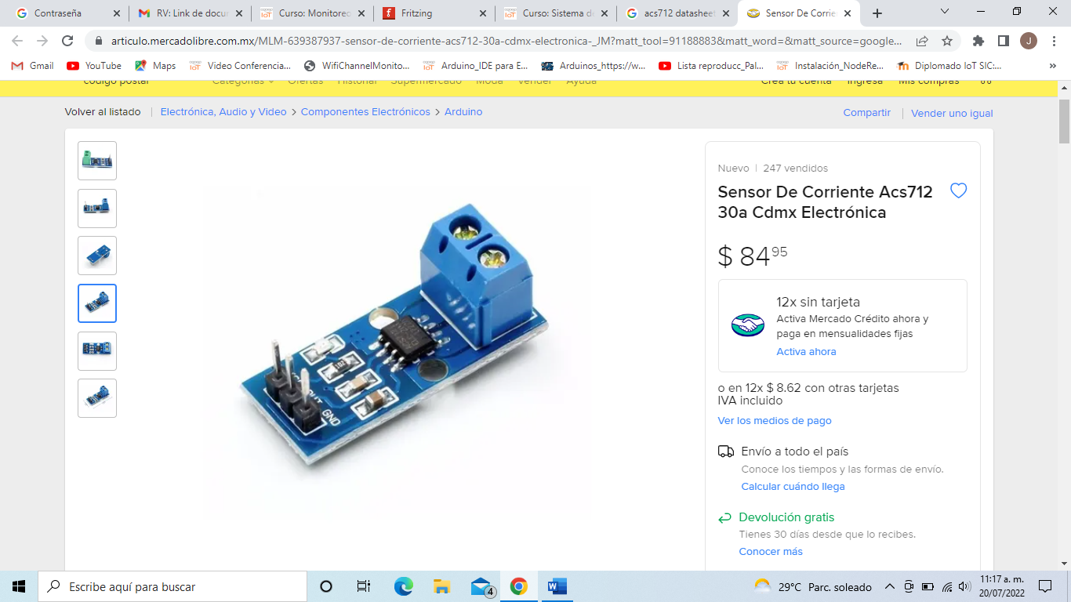

|  |
| --- |
| **ACS712:** Sensor de corriente lineal basado en el efecto Hall totalmente integrado con aislamiento de voltaje de 2,1 kVRMS y un conductor de corriente de baja resistencia.  **Hoja de datos:**  [**https://pdf1.alldatasheet.com/datasheet-pdf/view/168326/ALLEGRO/ACS712.html**](https://pdf1.alldatasheet.com/datasheet-pdf/view/168326/ALLEGRO/ACS712.html) |

|  |  |
| --- | --- |
| |  | | --- | | Características y ventajas ▪ Ruta de señal analógica de bajo ruido ▪ El ancho de banda del dispositivo se establece a través del nuevo pin FILTER ▪ Tiempo de aumento de salida de 5 µs en respuesta a la corriente de entrada de paso ▪ Ancho de banda de 50 kHz ▪ Error de salida total 1,5 % a TA = 25 °C, y 4 % a –40 °C a 85 °C ▪ Paquete SOIC8 de bajo perfil y tamaño reducido ▪ Resistencia del conductor interno de 1,2 mΩ ▪ Tensión de aislamiento mínima de 2,1 kVRMS desde los pines 1-4 a los pines 5-8 ▪ 5,0 V, operación de suministro único ▪ Sensibilidad de salida de 66 a 185 mV/A ▪ Voltaje de salida proporcional a las corrientes de CA o CC ▪ Ajuste de fábrica para mayor precisión ▪ Voltaje de compensación de salida extremadamente estable ▪ Histéresis magnética casi nula ▪ Salida radiométrica de la tensión de alimentación | |

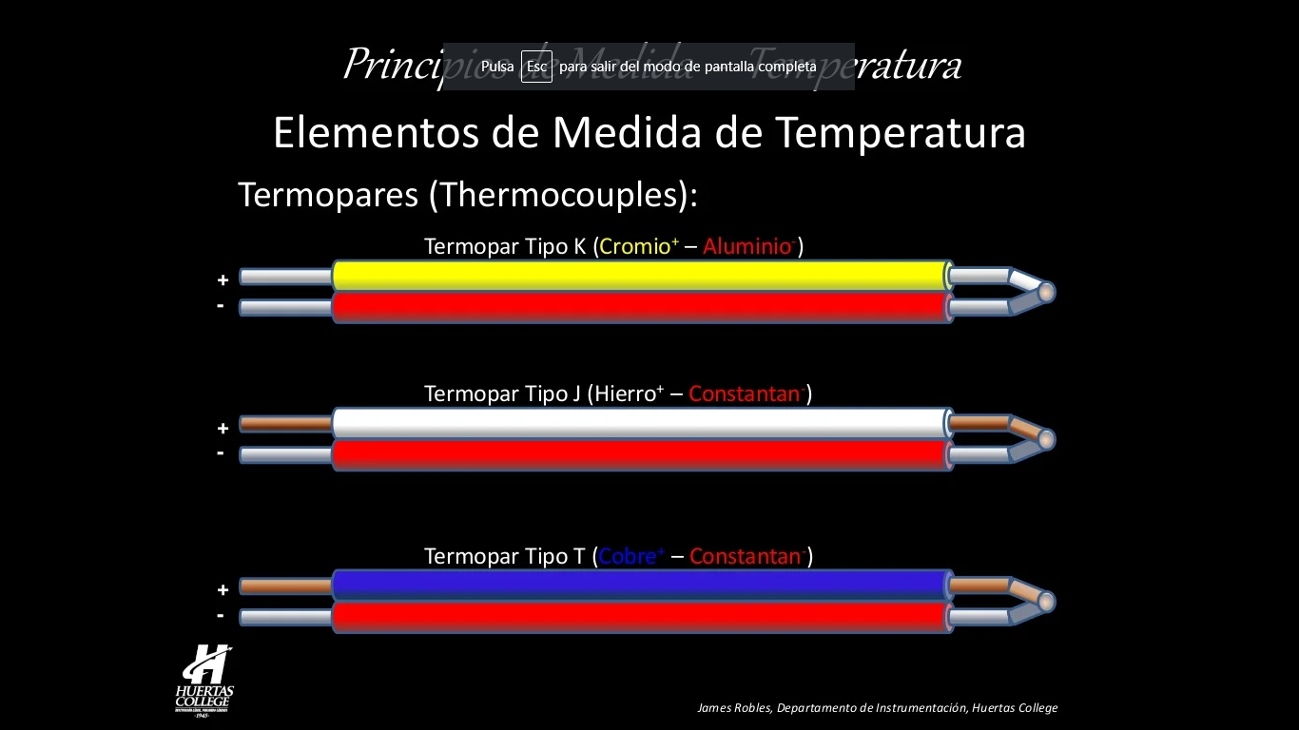

**Termopar tipo K**: Llamado habitualmente Cromel/Alumel, es el termopar más utilizado para aplicaciones industriales. Está concebido principalmente para atmosferas neutras. Se debe tener especial cuidado a la hora de proteger el sensor cuando se utiliza en otro ambiente distinto. La temperatura máxima en continuo se aproxima a los 1100ºC y en períodos cortos de tiempo alcanza los 1200ºC. Por encima de los 800ºC la oxidación causa deriva y descalibración de forma más pronunciada.

Hoja de datos: <https://www.tc-sa.es/termopares/tipo-k-termopar.html>

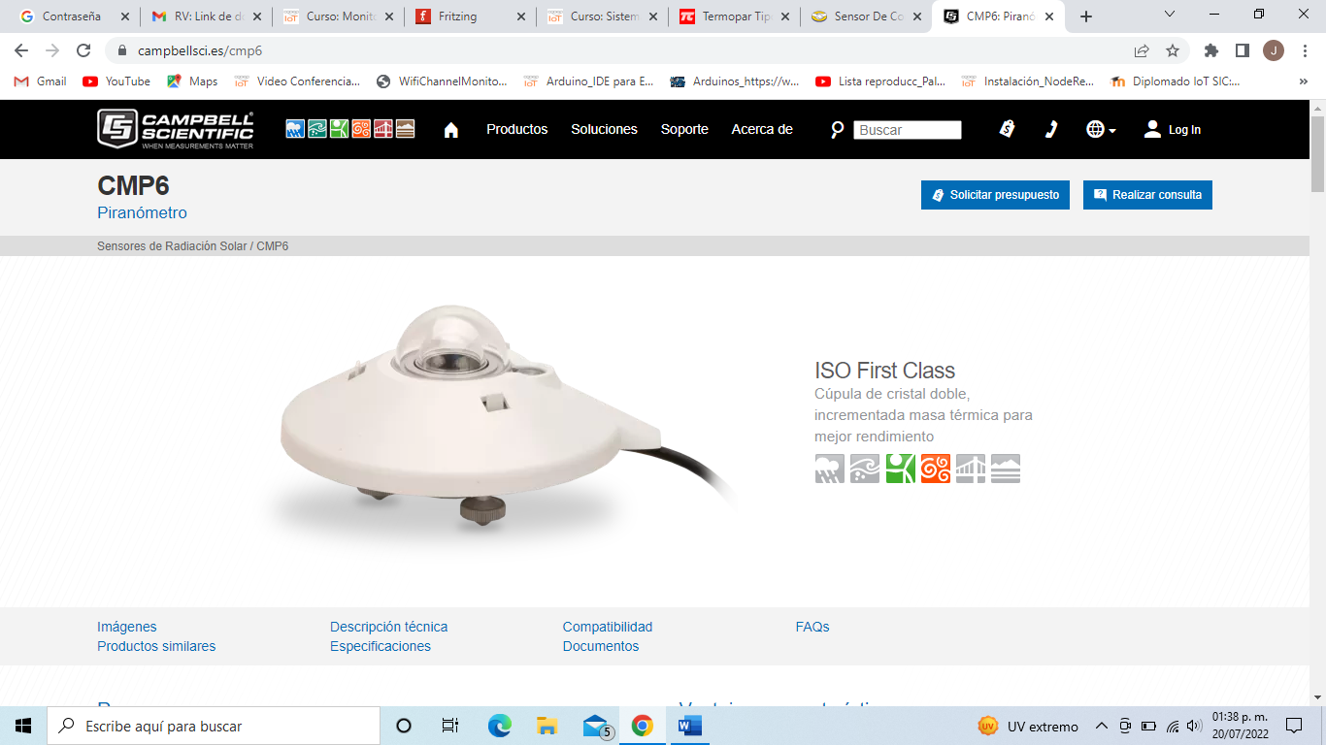

Irradiancia: El CMP6 es un piranómetro con especificación ISO-first-class que mide la radiación solar global en todo su espectro. Se conecta directamente al datalogger Campbell Scientific, y se utiliza habitualmente en aplicaciones de monitorización medioambiental, evaluación del recurso solar y rendimiento planta solar.

Hoja de datos: <https://www.campbellsci.es/cmp6>

## Ventajas y características

* Doble cúpula de cristal y aumento de la masa térmica que mejoran el rendimiento, permitiendo disponer de clasificación ISO first-class
* Compatible con la mayoría de dataloggers Campbell Scientific
* Nivel de burbuja integrado visible sin retirar el protector solar
* Incluye cartucho de desecante para prevenir la formación de rocío en la parte interior de las cúpulas
* Compatible con calentador/ventilador CVF4 que mantiene las cúpulas libres de hielo y rocío
* Mide la radiación solar reflejada al invertirlo
* Proporciona medidas con luz solar directa, bajo planta, con nubes y con luz artificial
* Compatible con interfaces serie CWS900, para usarse en redes de sensores inalámbricos

Tensión: Esta variable se sensó con dos resistores de precisión de carbono conectados en serie (una de 1 MΩ y la otra de 10 kΩ en una configuración llamada divisor de tensión.

Hoja de datos:

<https://www.yageo.com/upload/media/product/productsearch/datasheet/lr/YAGEO%20MF0_datasheet_2021v1.pdf>

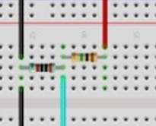

El Resistor de **precisión** hace referencia a un resistor cuyo valor es correcto a 1 % o mejor. Diferentes fabricantes pueden establecer diferentes puntos de precisión, tal **como** 0,5 por ciento o incluso menos.

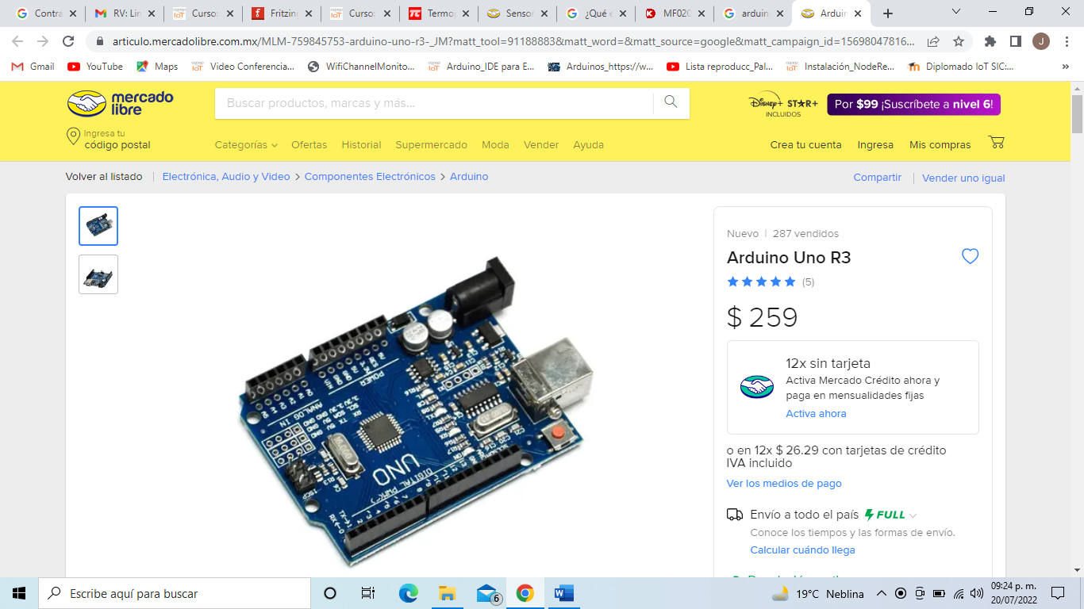

**Arduino uno**. - Es una placa basada en el microcontrolador ATmega328P. Tiene 14 pines de entrada/salida digital (de los cuales 6 pueden ser usados con PWM), 6 entradas analógicas, un cristal de 16Mhz, conexión USB, conector jack de alimentación, terminales para conexión ICSP y un botón de reseteo. Tiene toda la electrónica necesaria para que el microcontrolador opere conectándolo a la energía por el puerto USB ó con un transformador AC-DC.

Hoja de datos: <https://www.farnell.com/datasheets/1682209.pdf>

Características

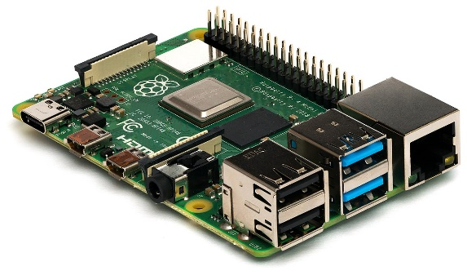Raspberry Pi

**Raspberry pi.-** Es un ordenador de bajo coste y formato compacto destinado al desarrollado para hacer accesible la informática a todos los usuarios. La Raspberry Pi también se caracteriza por ser muy utilizada para desarrollar pequeños prototipos y para la formación sobre informática y electrónica.

Hoja de datos: <https://docs.particle.io/assets/pdfs/raspberry-pi/datasheet.pdf>

Características

* 512 MB de memoria RAM (Random Access Memory)
* Un sistema sobre chip (SoC - System on Chip) Broadcom BCM2835
* Un procesador (CPU - Computer Processing Unit) ARM1176JZFS que funciona con una cadencia de 700 MHz
* Una tarjeta de vídeo integrada (GPU - Graphical Processing Unit) Broadcom VideoCore IV
* Un puerto Ethernet 10/100 Mbits
* Dos puertos USB 2.0
* Una salida de vídeo HDMI
* Una salida de vídeo RCA/SPDIF
* Una salida de audio jack 3.5 mm
* Una entrada de micro USB a 70 mA (3.5 W)
* Un lector de tarjeta SD (Secure Digital)
* 34 clavijas GPIO (General Purpose Input Output)
* Un conector DSI (Display Serial Interface) de 15 clavijas
* Un conector CSI (Camera Serial Interface) de 15 clavijas
* Cinco LED

**2.- Software**

<https://www.arduino.cc/en/software>

El software Arduino de código abierto (IDE) facilita la escritura de código y la carga en la placa. Este software se puede utilizar con cualquier placa Arduino.

Instalación

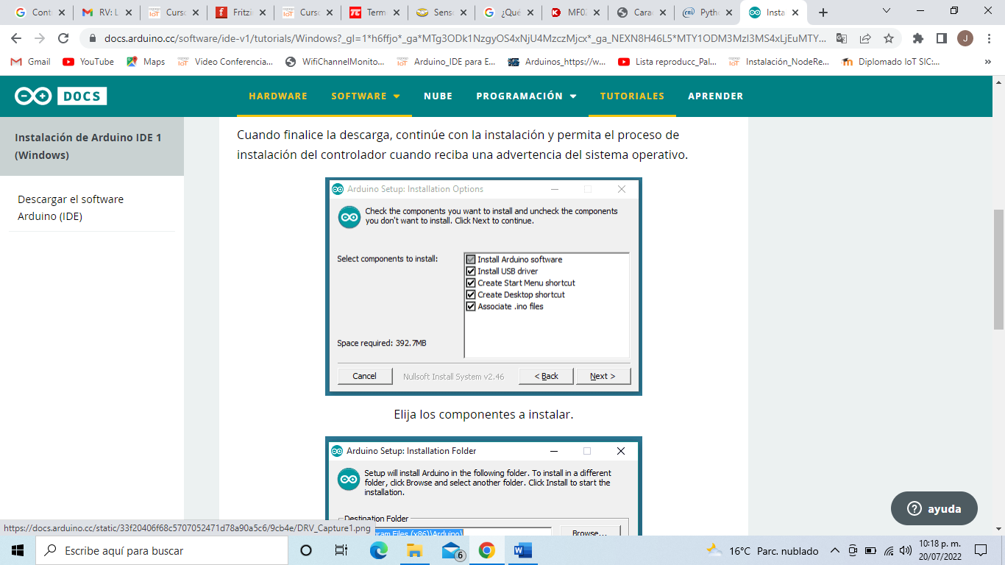

Ilustración . Elija los componentes a instalar.

Ilustración . Elija la dirección de instalación.

Ilustración . Instalación en curso.

**Código fuente:**



<https://la.mathworks.com/products/matlab.html?s_tid=hp_products_matlab>

MATLAB® combina un entorno de escritorio perfeccionado para el análisis iterativo y los procesos de diseño con un lenguaje de programación que expresa las matemáticas de matrices y arrays directamente.

Manual de instalación: <https://si.ulpgc.es/sites/default/files/ficheros-si/manuales-y-ayudas/instrucciones_para_instalar_matlab.pdf>

**Código fuente:**



<https://nodered.org/>

Node-RED es una herramienta de programación para conectar dispositivos de hardware, API y servicios en línea de formas nuevas e interesantes.

Proporciona un editor basado en navegador que facilita la conexión de flujos mediante la amplia gama de nodos de la paleta que se pueden implementar en su tiempo de ejecución con un solo clic.

Instalación: <http://pdacontroles.com/instalacion-node-red-en-windows/>

**Código fuente:**